二、变频器推广、应用和销售
代理销售西门子系列变频器、MicroMaster 4系列标准变频器、MicroMaster 3系列标准变频器、丹佛斯、欧姆龙、富士（FUJI）施耐德（TE、梅兰日兰、莫迪康）、金钟-墨勒（MOELLER、台安、台达、ABB系列；提供各种变频器参数设置、系统调试、提供技术支持。
1\丹佛斯VLT系列变频器 是一款小巧的多功能变频器。其安装和维护都非常快捷方便。具有人性化的操作界面和功能菜单设计，让调试工作变得轻松自如。
专为低功率市场开发的机型，适合于广泛的生产应用领域。功能和特点
范围 | 机箱 | 磁通原理 | SyncPos | 多菜单
0.75 - 37 kW  (200 - 240 V)  0.75 - 355 kW  (380 - 500 V | 书本型和  紧凑型机箱  IP00、IP20  /IP21/NEMA1  IP54/NEMA12 | 开环速度精度：+/- 0.5% (8 rpm)；闭环速度精度：+/0.001% (0.02 rpm)。  转矩控制的精度为：+/- 10%（开环）和 +/- 5%（闭环） | 基于高度灵活的可编程 SyncPos 运动控制器。 | 变频器有 4 组独立菜单。
认证 | 负载检测 | 现场总线系统 | 机箱 | 选件
海运业认证：  DNV  GL  LRS  BV  ABS  RINA  CCS  RMRS | 借助负载评估功能， 可以像对待轻负载那样温和地处理重负载。在起重应用中，轻负载的处理速度要更快一些。 | 集成RS 485 的串行通讯端口，备有专门的现场总线选件，分别用于：  Profibus DP V0/FMS  Profibus DP V1/V0 DeviceNet  Interbus  Modbus+  LonWorks | IP00/  机架式  IP20/  IP21/  NEMA1  IP54/  NEMA12 | （在工厂中内置）  SyncPos 运动控制器  SyncPos 同步控制器  SuncPos 可编程控制器，继电器卡
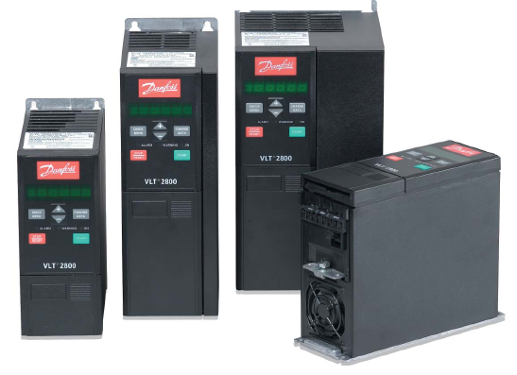

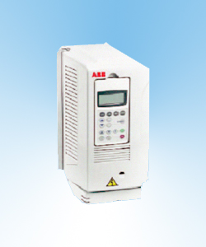
2\ ABB变频器ACS800● 相数，电压，频率：三相380V 50/60Hz
● 过载电流额定：额定输出电流的150%-1min
● 额定频率：50，60Hz
最大适用电动机容量KW风机/轻载/重载 | 三相380V
1.5/1.5/1.1 | ACS800-01-0003-3+P901
2.2/2.2/1.5 | ACS800-01-0004-3+P901
3/3/2.2 | ACS800-01-0005-3+P901
4/4/3 | ACS800-01-0006-3+P901
5.5/5.5/4 | ACS800-01-0009-3+P901
7.5/7.5/5.5 | ACS800-01-0011-3+P901
11/11/7.5 | ACS800-01-0016-3+P901
15/15/11 | ACS800-01-0020-3+P901
22/18.5/15 | ACS800-01-0025-3+P901
30/22/18.5 | ACS800-01-0030-3+P901
37/30/22 | ACS800-01-0040-3+P901
45/37/30 | ACS800-01-0050-3+P901
55/45/37 | ACS800-01-0060-3+P901
75/55/45 | ACS800-01-0070-3+P901
90/75/55 | ACS800-01-0100-3+P901
110/90/75 | ACS800-01-0120-3+P901

● 最高输出频率：参数设定可对应至500Hz
相应型号：（1.5KW～110KW）

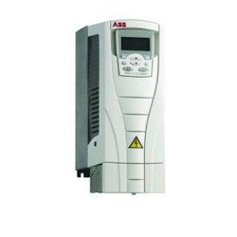

ABB变频器ACS550● 相数，电压，频率：三相380V 50/60Hz
● 过载电流额定：额定输出电流的150%-1min
● 额定频率：50，60Hz
● 最高输出频率：参数设定可对应至500Hz
相应型号：（1.1KW～90KW）
最大适用电动机容量KW（一般/重载） | 三相380V
1.1/0.75 | ACS550-01-03A3-4
1.5/1.1 | ACS550-01-04A1-4
2.2/1.5 | ACS550-01-05A4-4
3/2.2 | ACS550-01-06A9-4
4/3 | ACS550-01-08A8-4
5.5/4 | ACS550-01-012A-4
7.5/5.5 | ACS550-01-015A-4
11/7.5 | ACS550-01-023A-4
15/11 | ACS550-01-031A-4
18.5/15 | ACS550-01-038A-4
22/18.5 | ACS550-01-044A-4
30/22 | ACS550-01-059A-4
37/30 | ACS550-01-072A-4
45/41 | ACS550-01-096A-4
55/45 | ACS550-01-124A-4
75/55 | ACS550-01-157A-4
90/75 | ACS550-01-180A-4

